江西育华学校九年级4月份物理月考答案
一．填空题（共20分，每空1分）
1．1.65； 52； 8625。 2．直线传播； 噪声 3．20； 40 4．下沉； 上浮 5．增大压强； 省力 6．6.8×10⁷； 增加； 机械
7． L₁ 8．聚变； 可再生
二．选择题（共26分，把你认为正确的选项的代号填涂在答题卡的相应位置上。 第11～16小题，每小题只有一个正确答案，每小题3分；第17、18小题，每小题有一个或几个正确答案，每小题4分 ，全部选择正确得4分，选择正确但不全得1分，不选、多选或错选得0分）

9 | 10 | 11 | 12 | 13 | 14
B | D | A | C | AB | ABD
三．简答题与计算题（共26分，第19题5分、20题7分，第21题7分, 第22题7分）
15．（1） P＝F/S＝640N/0.64m²＝1000Pa
（2）三段绳承重，绕绳正确。
（3）机械效率η＝W_{有用}/W_{总}＝Gh/3Fh＝G/3F≈66.7%
16. （1）12V （2）7200J （3）6Ω
17.（1）W=Pt=10×10⁻³kw×(24-4)h×365=73kwh
（2）Q=cm(t-t₀) Q=W=73kwh=73×3.6×10⁶J =4.2×10³ J/(kg·℃) m(40-15) ℃
m=2502.8kg
（3）在待机时间超过1h以上时应断开电源
四、实验与探究题（共28分，每小题7分）
18. （1）d（2） a 照相机（3）g（4）10 （5）上（6）C
19. （1）刚刚滑动 全部刻度的长度 V/L FL/V
（2）排尽空气 漏气 有摩擦等
20. ①质量 吸收相同的热量。 ②水 弱。
（2）相等 升高的温度 （3）控制变量法
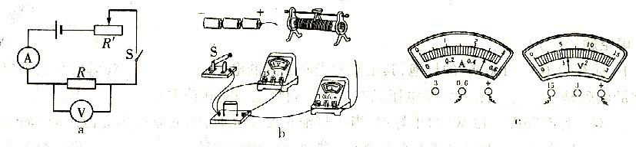
21．用笔划线代替导线，根据电路图把电路实物连接完整（导线不得交叉）。

（1）略 （2）阻值；
（3）导体电阻一定，通过导体的电流与导体两端电压成正比； （4）12；
（5）滑动变阻器的滑片与变阻器的电阻线接触不良； （6）电功率； P=UI

